Los Angeles Unified School District
Local District West
West Los Angeles Community of Schools

ClassZOOM Handbook

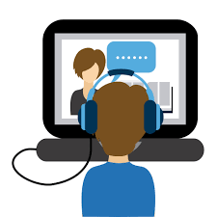
for Parents & Caregivers

A quick-start guide to getting started on Zoom.
Una guía de inicio rápido para comenzar a usar Zoom.

Before the Meeting:

- Please ensure that your child is in a quiet place, free from distraction.
- Please ensure that the device is on a table, and not in a lap, in bed, etc.
- Please ensure that your child is dressed in school appropriate clothing.
- Please log into the Zoom Class at least five minutes before the meeting.

Antes de la Reunión:

- Asegúrese de que su hijo esté en un lugar tranquilo, sin distracciones.
- Asegúrese de que el dispositivo esté sobre una mesa, y no sobre una falda, en la cama, etc.
- Asegúrese de que su hijo esté vestido con la ropa apropiada de la escuela.
- Inicie sesión en la clase Zoom al menos cinco minutos antes de la reunión.

Accessing Schoology for Zoom Links:
- Go to Schoology and log on at lms.lausd.net
  - Please use a web browser (Chrome preferred) NOT the app
- Students will be provided with a QR code or LAUSD email and password from their teacher.
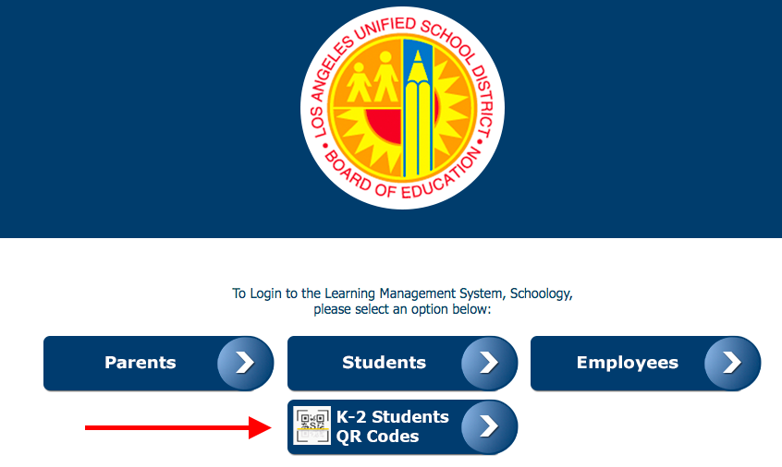
  - QR Code Steps:
    - go to lms.lausd.net and choose K-2 Students QR Codes (all grade levels may access QR Codes).
    - Click allow camera access when prompted.
    - Hold the QR Code in the camera view (provided by the teacher)
    - Once logged in, navigate to courses to get the clickable ZOOM link.
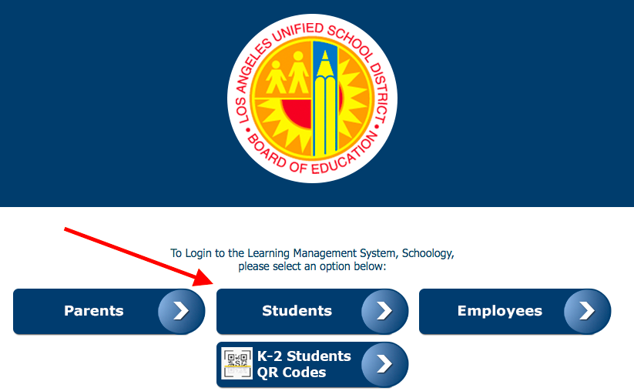
  - LAUSD Email and Password
    - go to lms.lausd.net and choose “Students”
    - enter the student’s lausd email and password (provided by the teacher)
    - Once logged in, navigate to courses and choose your class to get the clickable ZOOM link.
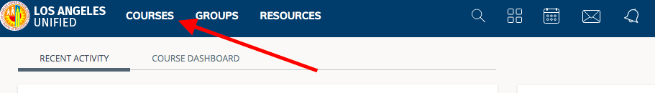
Acceso a Schoology para Zoom Links:

- Vaya a Schoology e inicie sesión en lms.lausd.net
  - Utilice un navegador web (Chrome preferido) NO usar la aplicación
- Los estudiantes recibirán un código QR o un correo electrónico y contraseña de LAUSD de su maestro.
  - Pasos del código QR:
    - vaya a lms.lausd.net y elija los códigos QR de los estudiantes de K-2 (todos los niveles de grado pueden acceder a los códigos QR).
    - Haga clic en permitir acceso a la cámara cuando se le solicite.
    - Mantenga el código QR en la vista de la cámara (proporcionado por el profesor)
    - Una vez que haya iniciado sesión, navegue a los cursos para obtener el enlace ZOOM en el que se puede hacer clic.
  - Correo electrónico y contraseña del LAUSD:
    - vaya a lms.lausd.net y elija "Estudiantes"
    - ingrese el correo electrónico y la contraseña del estudiante (proporcionados por el maestro)
    - Una vez que haya iniciado sesión, navegue a los cursos para obtener el enlace ZOOM en el que se puede hacer clic.

Joining a Meeting:
- Once in courses, find your teacher’s ZOOM link.
- Click to open ZOOM.us
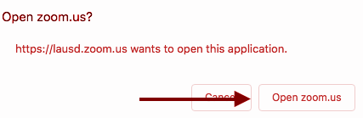
- Teachers will have a waiting room enabled.
  - Please understand that due to safety reasons teachers will not open the ClassZOOM until at least THREE students are present.
- As you join select “join with computer audio” and enable video.
  - Please ensure that the video remains on so that teachers can identify their students.

Unirse a una Reunión:

- Una vez en los cursos, busque el enlace ZOOM de su maestro.
- Haga click para abrir ZOOM.us
- El profesor tendrá una sala de espera habilitada.
  - Por favor, comprenda que, por razones de seguridad, los maestros no abrirán el ClassZOOM hasta que al menos TRES estudiantes estén presentes.
- A medida que se une, seleccione "unirse al audio de la computadora" y active el video.
  - Asegúrese de que el video permanezca encendido para que los maestros puedan identificar a sus alumnos.

During the Meeting:

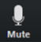
- As a parent/caregiver you have access to the following controls/tools on ZOOM
  - MUTE: Please mute your child during the ClassZOOM. Should the teacher request to unmute a window will pop up with the request. To mute the button is in the lower left of the Zoom toolbar.
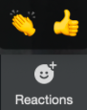
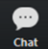
  - CHAT: You can open a chat window by clicking CHAT. You can interact with the teacher and other students using this feature.
  - RAISE HAND: You could tap the RAISE HAND Reaction button to alert the teacher that you would like to speak.
  - VIDEO: Please ensure that the video remains on so that teachers can monitor students and encourage participation.
- Student Expectations:
  - Have Materials Ready
  - Stay in One Spot during the Zoom
  - Don't Use A Fun Background
  - Know When and How To Mute
  - Videos Remain On
  - Find a Quiet Spot
  - Be On-Time
  - Wait Your Turn and Raise Your Hand to Speak
- Parents are not required to remain next to their child during the ClassZOOM meeting
  - However, should you wish to remain, please encourage student response WITHOUT adult assistance.
- Should the teacher have technical difficulties and Zoom crashes, please wait about 2-5 minutes and sign back on.

Durante la Reunión:

- Como padre / cuidador, tiene acceso a los siguientes controles / herramientas en ZOOM
  - MUTE: Silencie a su hijo durante el ClassZOOM. En caso de que el maestro solicite activar el silencio, aparecerá una ventana emergente con la solicitud. Para silenciar el botón está en la esquina inferior izquierda de la barra de herramientas Zoom.
  - CHAT: puede abrir una ventana de chat haciendo clic en CHAT. Puede interactuar con el maestro y otros estudiantes usando esta función.
  - LEVANTAR LA MANO: Puede tocar el botón Reacción LEVANTAR LA MANO para alertar al maestro de que le gustaría hablar.
  - VIDEO: Asegúrese de que el video permanezca encendido para que los maestros puedan monitorear a los estudiantes y fomentar la participación.
- Expectativas del estudiante:
  - Tener materiales listos
  - Permanecer en un lugar durante el zoom
  - No uses un fondo divertido
  - Sepa cuándo y cómo silenciar
  - Encuentra un lugar tranquilo
  - Llegar a tiempo
  - Los videos permanecen en
  - Espera tu turno y levanta la mano para hablar
- No se requiere que los padres permanezcan junto a sus hijos durante la reunión de ClassZOOM
  - Sin embargo, si desea permanecer, aliente la respuesta de los estudiantes SIN el aporte de un adulto.
- Si el maestro tiene dificultades técnicas y Zoom se bloquea, espere de 2 a 5 minutos y vuelva a iniciar sesión.

Additional Assistance:

Need more Technology Support or Schoology Support?
Call this hotline for assistance!
213-443-1300

Need more ZOOM help? Go to this site for FAQ’s:
https://bit.ly/ZoomTroubleshoot

Necesitas más ayuda?
¿Necesita más soporte tecnológico o soporte de Schoology?
¡Llame a esta línea directa para asistencia!
213-443-1300

Necesitas más ayuda con Zoom?
Vaya a este sitio para ver las preguntas frecuentes:
https://bit.ly/ZoomTroubleshoot

© The Type B SLP

